
内大教学网概要设计说明书

变更历史

序号 | 版本 | 变更日期 | 变更内容 | 变更者
1 | 1.0 | 2012-11-17 | 新建1.0版本； | 范英明
2 | 1.1 | 2012-11-21 | 填充类图的属性，添加系统模块图、系统结构图、界面草图； | 潘胜文
3
4
5
6
7
8
9
10
11
12

1 引言 4
1.1 编写目的 4
1.2 背景 4
1.3 定义 4
1.4 参考资料 4
2 总体设计 4
2.1 简述 4
2.2 架构设计 5
2.2.1 系统逻辑架构图 5
2.2.2 系统物理架构图 7
2.2.3 顶层系统包图 7
2.2.4 业务类包图(类图) 8
2.2.5 子系统关系图（系统模块图） 9
需要新增系统信息管理（新闻、通知发布、编辑） 9
2.3 接口设计 9
2.3.1 界面框架设计（模仿北大） 9
2.3.2 外部接口设计（内容待定） 10
3 子系统设计 11
3.1 课程子系统 11
3.1.1 用例图 11
3.1.2 子系统说明 11
3.2 人员管理子系统 12
3.2.1 用例图 12
3.2.2子系统说明 12
3.3 讨论版子系统 13
3.3.1 用例图 13
3.3.2子系统说明 13
3.4 私密信箱子系统 14
3.4.1 例图 14
3.4.2子系统说明 14
3.5 留言墙子系统 15
3.5.1 用例图 15
3.5.2 子系统说明 15
4 系统活动图 16
4.1 登陆活动图 16
4.2 管理员活动图 17
4.3 教师活动图 18
4.4 学生活动图 19
5 约束和假定 19
6 系统数据结构设计 20
6.1 逻辑结构设计 20
6.2 表汇总 23
6.3 表tb_specialty 25
6.4 表tb_course 25
6.5 表tb_courseType 26
6.6 表tb_courseDetail 26
6.7 表 tb_courseware 26
6.8 表 tb_courseNotification 26
6.9 表 tb_courseWork 27
6.10 表 tb_courseTaking 27
6.11 表 tb_post 27
6.12 表 tb_postReply 28
6.13 表 tb_letter 28
6.14 表 tb_message 28
7 系统出错处理设计 29
7.1 出错信息 29
7.2 补救措施 29
7.3 系统维护设计 29

内大教学网概要设计说明书

引言

编写目的
此概要设计说明书是为了说明整个系统的体系架构，以及需求用例的各个功能点在架构中的体现，为系统的详细设计人员进行详细设计时的输入参考文档。

背景

软件系统的名称：内大教学网
开发工具：MyEclipse10.0 MySql5.0
开发者： 范英明 赵亚星 佟艳磊 卓清海 潘胜文

定义

参考资料

总体设计

简述
系统采用流行的B/S结构模式。系统的分析设计采用面向对象的技术，应用Visio等工具进行辅助设计。

架构设计

系统逻辑架构图
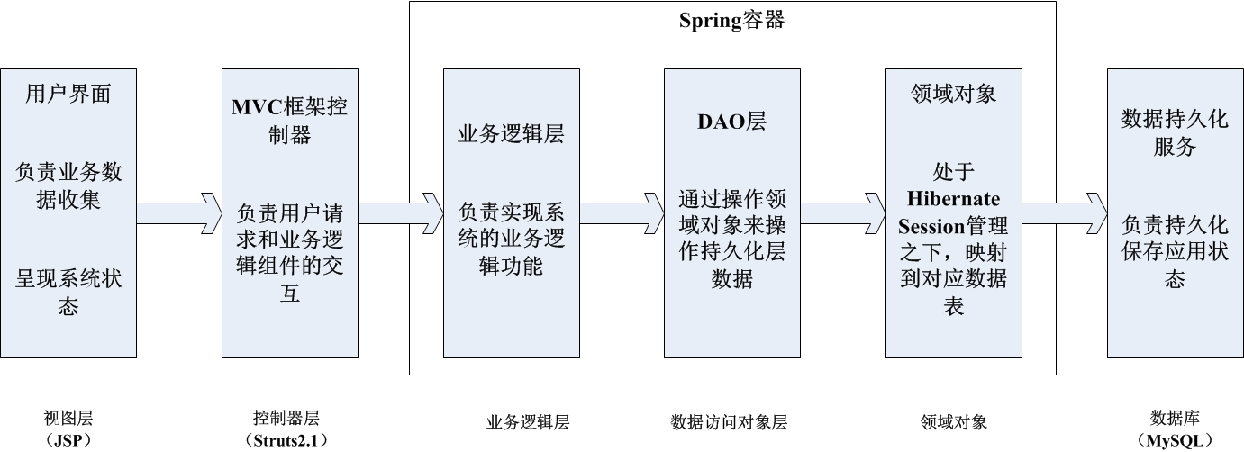
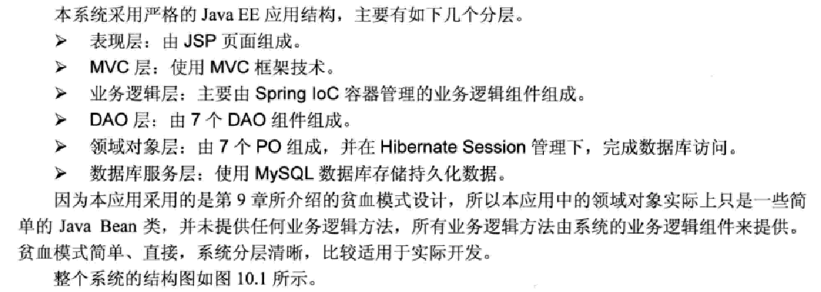
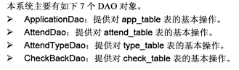
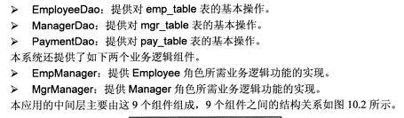

系统物理架构图
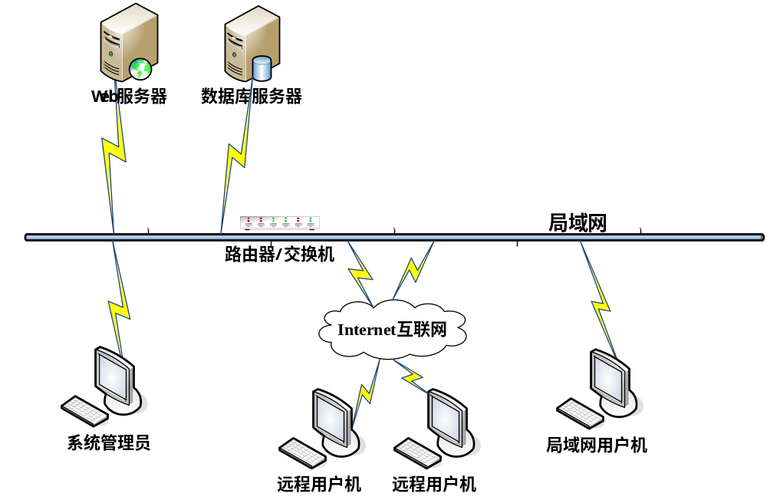

顶层系统包图
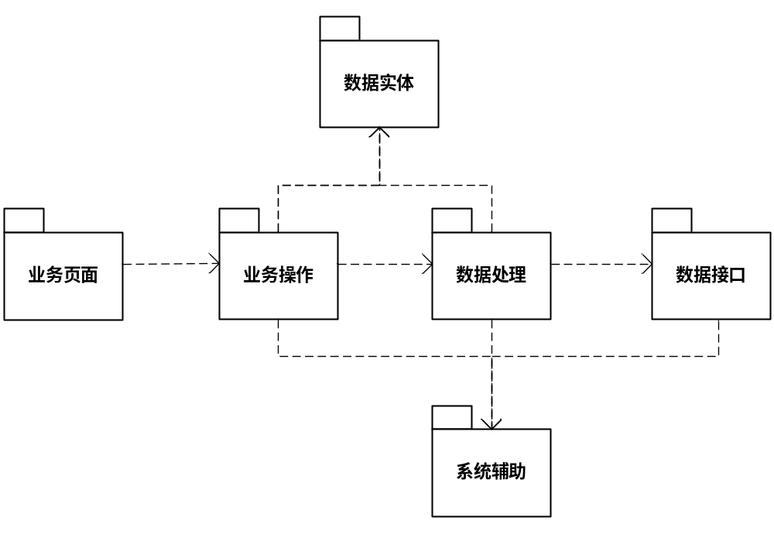
类包说明：
- 业务页面：用户动态网页，主要是jsp文件。
- 业务操作：主要控制业务访问的接口和业务流转。
- 数据处理：提供业务的实现，包括对业务数据的增、删、改、查等操作。
- 数据实体：业务对象的实体类。
- 数据接口：提供数据库的访问，传递数据或返回相应数据。
- 系统辅助：提供了供整个系统辅助的功能。

业务类包图(类图)
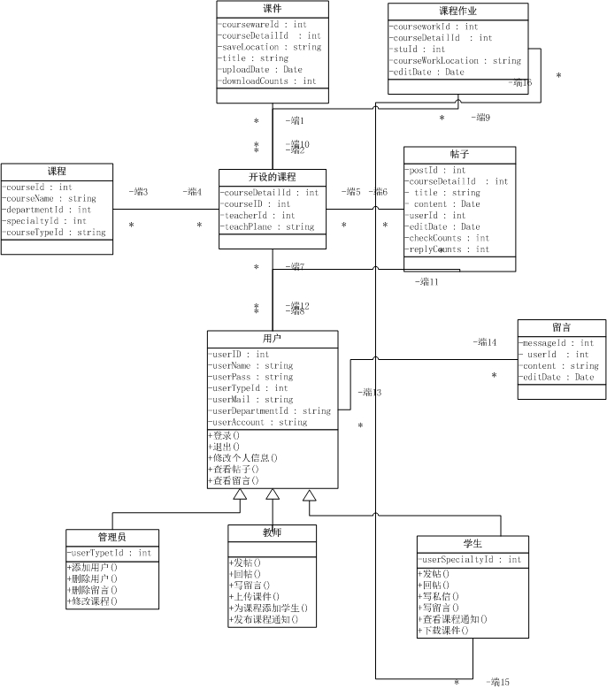

子系统关系图（系统模块图）

需要新增系统信息管理（新闻、通知发布、编辑）
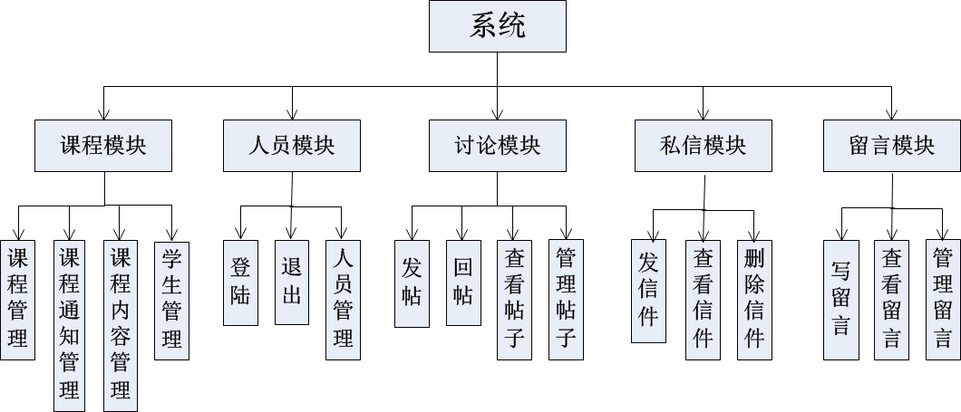

接口设计

界面框架设计（模仿北大）

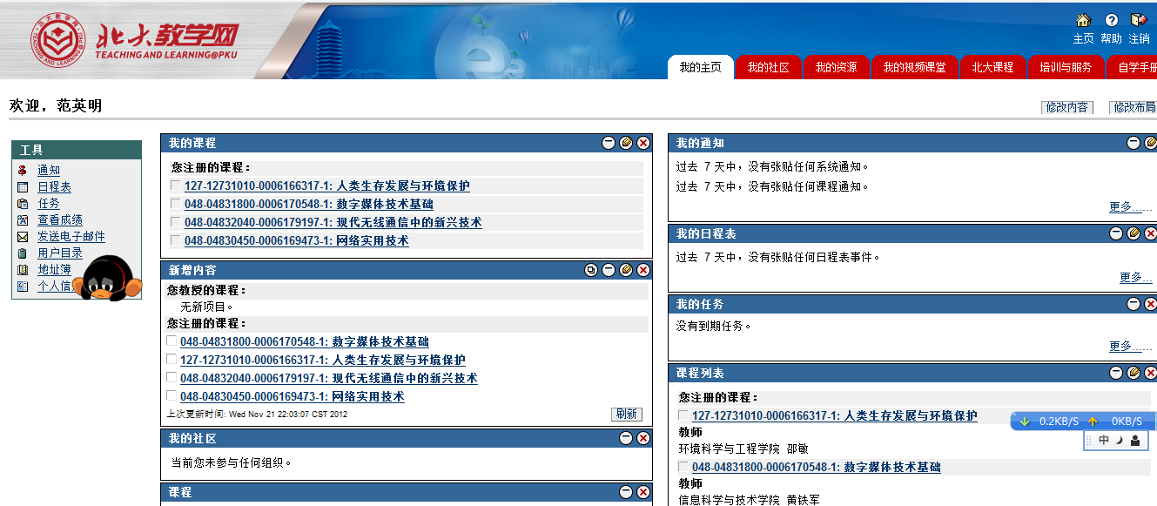

外部接口设计（内容待定）
说明本系统同外界的所有接口的安排包括软件与硬件之间的接口、本系统与各支持软件之间的接口关系。

子系统设计

课程子系统

用例图
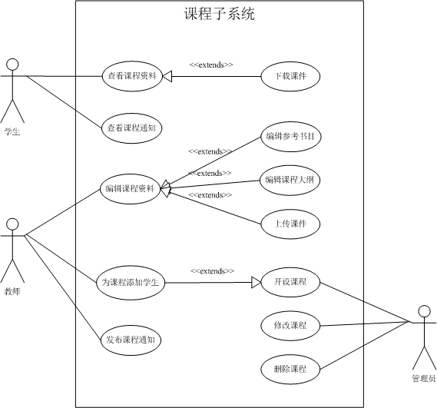

子系统说明
课程子系统包括：课件管理、课程内容管理、课程通知管理、学生管理。

人员管理子系统

用例图
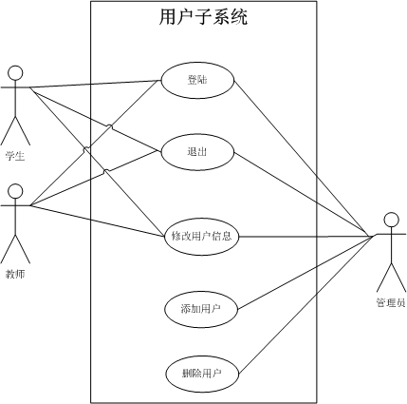

3.2.2子系统说明
人员管理子系统包括：登陆、退出、人员管理；

讨论版子系统

用例图
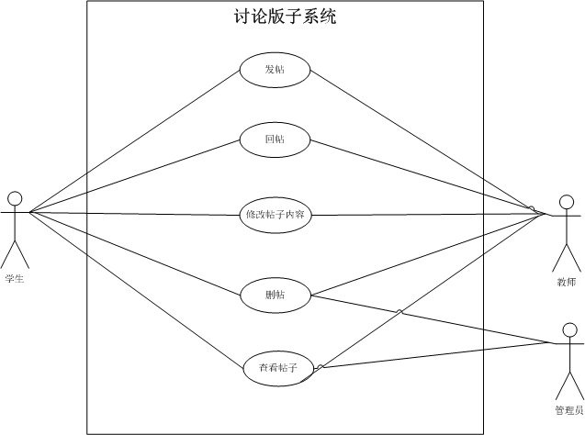

3.3.2子系统说明
讨论版子系统包括：发帖、回帖、查看帖子、管理帖子；

私密信箱子系统

例图
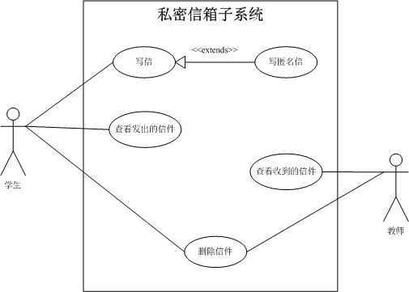

3.4.2子系统说明
私密信箱子系统包括：发信件、查看信件、删除信件；

留言墙子系统

用例图
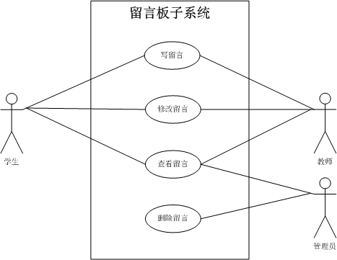

子系统说明
留言墙子系统包括：写留言、查看留言、管理留言；

系统活动图

登陆活动图
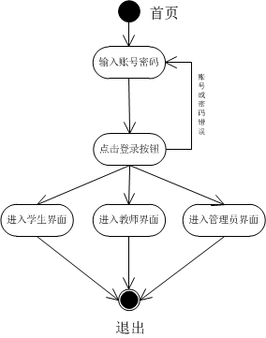

管理员活动图
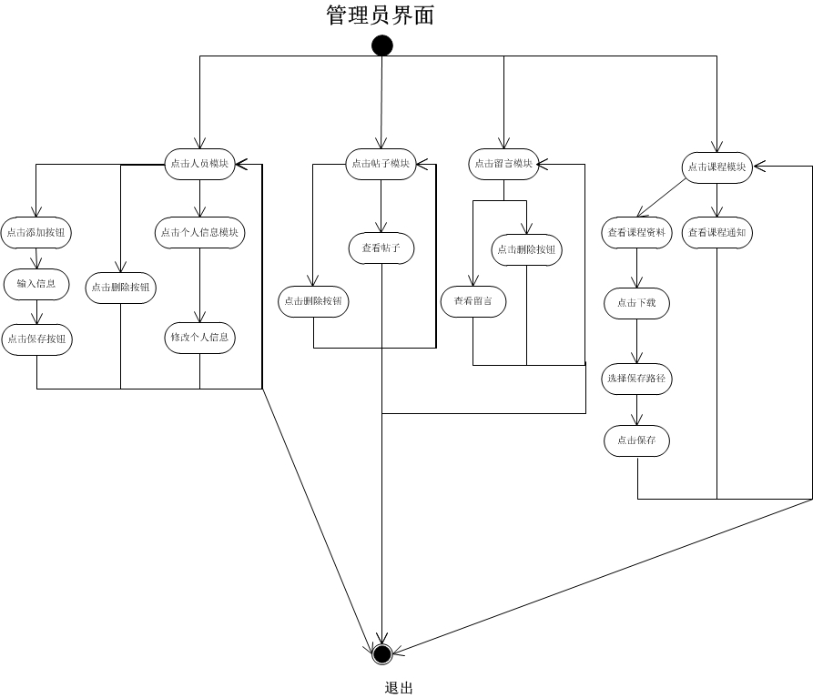

教师活动图
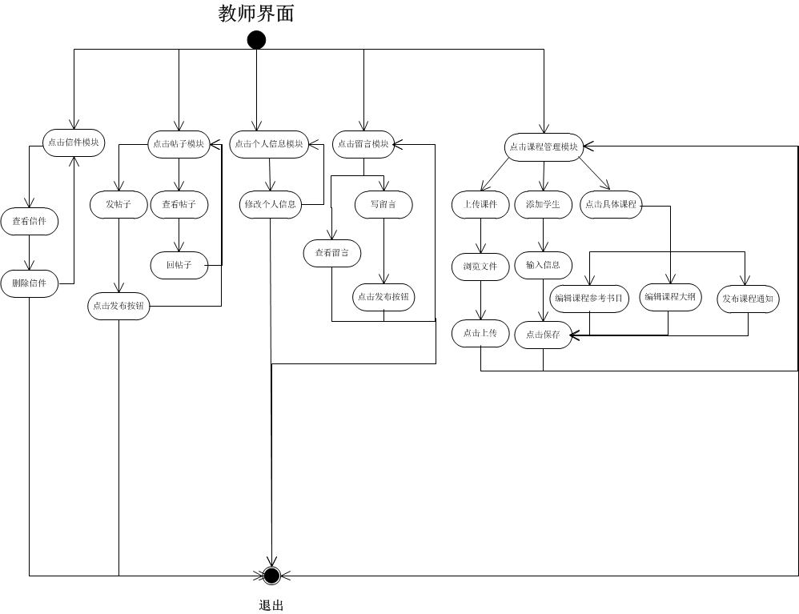

学生活动图
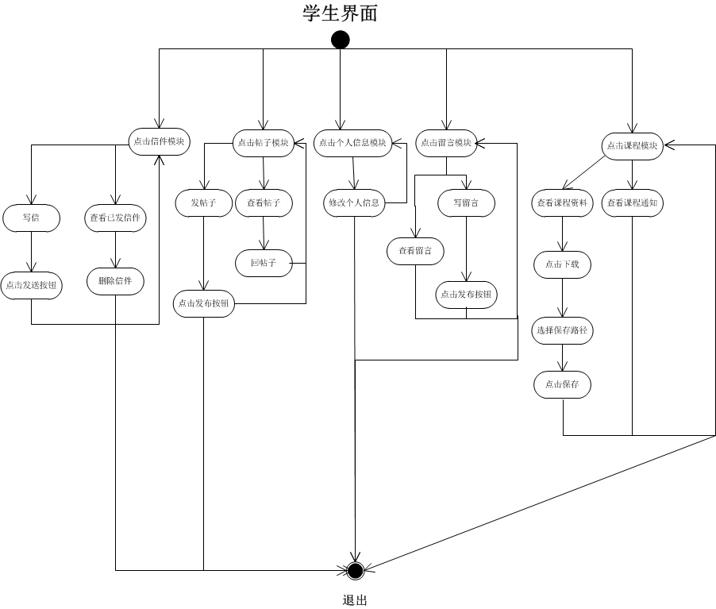

约束和假定
描述系统设计中最主要的约束，这些是由客户强制要求并在需求说明书写明的。说明系统是如何来适应这些约束的。
另外如果本系统跟其它外部系统交互或者依赖其它外部系统提供一些功能辅助，那么系统可能还受到其它的约束。这种情况下，要求清楚地描述与本系统有交互的软件类型（比如某某某数据库软件，某某某EMail软件）以及这样导致的约束（比如只允许纯文本的Email）。
实现的语言和平台也会对系统有约束，同样在此予以说明。
对于因选择具体的设计实现而导致对系统的约束，简要地描述你的想法思路，经过怎么样的权衡，为什么要采取这样的设计等等。
包括运行环境的约束，简要地说明对本系统的运行环境（包括硬件环境和支持环境）的规定，详细说明参见附录C。

系统数据结构设计

逻辑结构设计
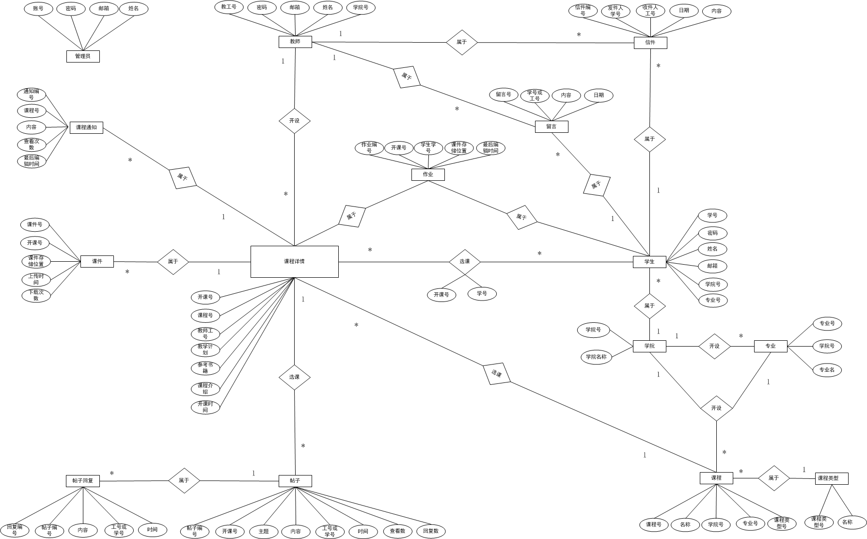

表汇总
表名 | 功能说明
tb_user | 用户表：用来存储用户的个人信息
tb_userType | 用户类别表：用来存储用户类型信息
tb_department | 部门表：用来存储部门信息
tb_specialty | 专业表：用来存储专业信息
tb_course | 课程表：用来存储课程信息
tb_courseType | 课程类型表：用来存储课程类型
tb_courseDetail | 详细课程表：用来存储具体开设课程的详细信息
tb_courseware | 课件表：用来存储课件保存位置信息
tb_courseNotification | 课程通知表：用来存储课程通知信息
tb_courseWork | 课程作业表:用来存储课程作业上传后的保存位置信息
tb_courseTaking | 选课信息表：用来存储学生选课信息
tb_post | 帖子表：用来存储论坛里帖子信息：包括标题、日期、查看回复数等
tb_postReply | 帖子回复表：用来存储论坛帖子的回复信息
tb_letter | 信件表：用来存储学生给老师发的信件
tb_message | 留言表：用来存储用户的留言信息

6.3 表tb_user
表名 | tb_user
列名 | 描述 | 数据类型（精度范围） | 空/非空 | 约束条件
userId | 用户编号 | int | 非空 | 主键，自增长
userTypetId | 用户类型 | int | 非空 | tb_userType表userTypetId的外键
userAccount | 用户账号 | Varchar(小于20) | 非空
userPass | 密码 | Varchar(小于20) | 非空 | 默认为1
userName | 姓名 | Varchar(小于20) | 非空
userMail | 邮箱地址 | Varchar(小于50) | 可空
userDepartmentId | 部门编号 | int | 可空 | tb_department表departmentId的外键
userSpecialtyId | 专业编号 | int | 可空 | tb_specialty表specialtyId的外键
补充说明 | userType，1代表管理员，2代表教师，3代表学生
6.4表tb_userType
表名 | tb_userType
列名 | 描述 | 数据类型（精度范围） | 空/非空 | 约束条件
userTypetId | 用户类型编号 | int | 非空 | 主键，自增长
userTypeName | 用户类型名称 | Varchar（小于50位） | 非空
补充说明
6.5表tb_department
表名 | tb_department
列名 | 描述 | 数据类型（精度范围） | 空/非空 | 约束条件
departmentId | 部门编号 | int | 非空 | 主键，自增长
departmentName | 部门名称 | Varchar（小于50） | 非空
补充说明

表tb_specialty
表名 | tb_specialty
列名 | 描述 | 数据类型（精度范围） | 空/非空 | 约束条件
specialtyId | 专业号 | int | 非空 | 主键，自增长
departmentId | 学院号 | int | 非空 | tb_department表departmentId的外键
specialtyName | 专业名称 | Varchar（小于50） | 非空
补充说明

表tb_course
表名 | tb_course
列名 | 描述 | 数据类型（精度范围） | 空/非空 | 约束条件
courseId | 课程号 | int | 非空 | 主键，自增长
courseName | 课程名称 | Varchar（小于20） | 非空
departmentId | 学院号 | int | 非空 | tb_department表departmentId的外键
specialtyId | 专业号 | int | 非空 | tb_specialty表specialtyId的外键
courseTypeId | 课程类型 | Varchar（小于20） | 非空 | tb_courseType表courseTypeId的外键
补充说明

表tb_courseType
表名 | tb_courseType
列名 | 描述 | 数据类型（精度范围） | 空/非空 | 约束条件
courseTypeId | 课程类型编号 | int | 非空 | 主键，自增长
courseTypeName | 课程类型名称 | Varchar（小于20） | 非空
补充说明

表tb_courseDetail
表名 | tb_courseDetail
列名 | 描述 | 数据类型（精度范围） | 空/非空 | 约束条件
courseDetailId | 开课号 | int | 非空 | 主键，自增长
courseId | 课程号 | int | 非空 | tb_course表courseId的外键
teacherId | 教师编号 | int | 非空 | tb_user表userId的外键
teachPlane | 教学计划 | Text（小于2000） | 可空
referenceBook | 参考书籍 | Text（小于2000） | 可空
courseIntroduce | 课程介绍 | Text（小于2000） | 可空
establishDate | 开课时间 | Date | 非空
state | 课程当前是否在上 | int | 非空
补充说明

表 tb_courseware
表名 | tb_courseware
列名 | 描述 | 数据类型（精度范围） | 空/非空 | 约束条件
coursewareId | 课件号 | int | 非空 | 主键
courseDetailId | 开课号 | int | 非空 | 外键
saveLocation | 课件存储位置 | Varchar(小于200) | 非空
title | 课件标题 | Varchar(小于50) | 可空
uploadDate | 上传时间 | Date | 非空
downloadCounts | 下载次数 | int | 非空 | 默认为0
补充说明

表 tb_courseNotification
表名 | tb_courseNotification
列名 | 描述 | 数据类型（精度范围） | 空/非空 | 约束条件
courseNotificationId | 通知编号 | int | 非空 | 主键
courseDetailId | 课程号 | int | 非空 | tb_courseDetail表courseDetailId的外键
title | 通知标题 | varchar(小于50) | 非空
content | 内容 | Text(小于2000) | 可空
editDate | 最后编辑时间 | Date | 非空
checkCounts | 查看次数 | int | 非空 | 默认为0
补充说明

表 tb_courseWork
表名 | tb_courseWork
列名 | 描述 | 数据类型（精度范围） | 空/非空 | 约束条件
courseworkId | 作业编号 | int | 非空 | 主键
courseDetailId | 开课号 | int | 非空 | tb_courseDetail表courseDetailId 的外键
stuId | 学生编号 | int | 非空 | tb_user表userId的外键
courseWorkLocation | 作业存储位置 | Varchar(小于200) | 非空
editDate | 最后编辑时间 | Date | 非空
补充说明

表 tb_courseTaking
表名 | tb_courseTaking
列名 | 描述 | 数据类型（精度范围） | 空/非空 | 约束条件
courseTakingId | 选课编号 | int |  | 主键，自增长
courseDetailId | 开课号 | int | 非空 | tb_courseDetail表 courseDetailId的外键
stuId | 学生编号 | int | 非空 | tb_user表userId的外键
补充说明

表 tb_post
表名 | tb_post
列名 | 描述 | 数据类型（精度范围） | 空/非空 | 约束条件
postId | 帖子编号 | int | 非空 | 主键
courseDetailId | 开课号 | int | 非空 | tb_courseDetail表courseDetailId 的外键
title | 标题 | Varchar（小于50） | 非空
content | 内容 | Date | 非空
userId | 用户编号 | int | 非空 | tb_user表userId的外键
editDate | 时间 | Date | 非空
checkCounts | 查看数 | int | 非空 | 默认为0
replyCounts | 回复数 | int | 非空 | 默认为0
补充说明

表 tb_postReply
表名 | tb_postReply
列名 | 描述 | 数据类型（精度范围） | 空/非空 | 约束条件
postReplyId | 回复编号 | int | 非空 | 主键，自增长
postId | 帖子编号 | int | 非空 | tb_post表postId的外键
content | 内容 | Text（小于2000） | 非空
userId | 用户编号 | int | 非空 | tb_user表userId的外键
editDate | 时间 | Date | 非空
补充说明

表 tb_letter
表名 | tb_letter
列名 | 描述 | 数据类型（精度范围） | 空/非空 | 约束条件
letterId | 信件编号 | int | 非空 | 主键，自增长
senderId | 发件人编号 | int | 可空 | tb_user表userId的外键
receiverId | 收件人编号 | int | 非空 | tb_user表userId的外键
date | 发送日期 | Date | 非空
title | 信件标题 | Varchar(小于50) | 非空
content | 内容 | Text（小于2000） | 非空
补充说明

表 tb_message
表名 | tb_message
列名 | 描述 | 数据类型（精度范围） | 空/非空 | 约束条件
messageId | 留言号 | int | 非空 | 主键，自增长
userId | 用户编号 | int | 非空 | tb_user表userId的外键
content | 内容 | Text（小于2000） | 非空
editDate | 日期 | Date | 非空
补充说明

系统出错处理设计

出错信息
用一览表的方式说朗每种可能的出错或故障情况出现时，系统输出信息的形式、含意及处理方法。

补救措施
说明故障出现后可能采取的变通措施，包括：
- 后备技术说明准备采用的后备技术，当原始系统数据万一丢失时启用的副本的建立和启动的技术，例如周期性地把磁盘信息记录到磁带上去就是对于磁盘媒体的一种后备技术；
- 降效技术说明准备采用的后备技术，使用另一个效率稍低的系统或方法来求得所需结果的某些部分，例如一个自动系统的降效技术可以是手工操作和数据的人工记录；
- 恢复及再启动技术说明将使用的恢复再启动技术，使软件从故障点恢复执行或使软件从头开始重新运行的方法。

系统维护设计
说明为了系统维护的方便而在程序内部设计中作出的安排，包括在程序中专门安排用于系统的检查与维护的检测点和专用模块。 各个程序之间的对应关系，可采用如下的矩阵图的形式；

